Họ và tên: Nguyễn Thị Thanh Thảo
Lớp: 11_ĐH_TMĐT
MSSV: 1050070046
BÀI TẬP THỰC HÀNH LAB05 AN TOÀN HỆ THỐNG THÔNG TIN
BÀI LÀM
Link youtube: https://youtu.be/l3AoyZDxqXs
- Kiểm tra rule nền tảng từ Domain Controller
BƯỚC 1: KIỂM THỬ KHI RULE NỀN TẢNG ĐANG BẬT (RULE BẬT)
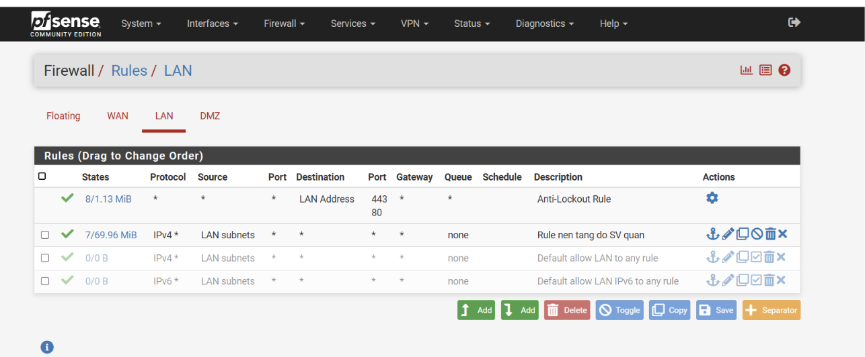
Hình 1.1. Đảm bảo Rule đang Bật trên pfSense
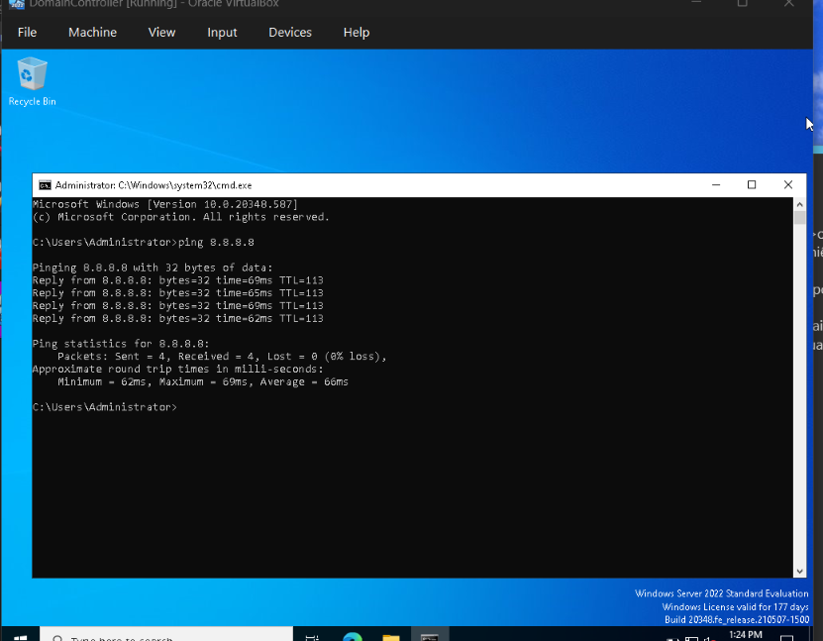
Hình 1.2. Kiểm tra kết nối IP máy Domain Controller
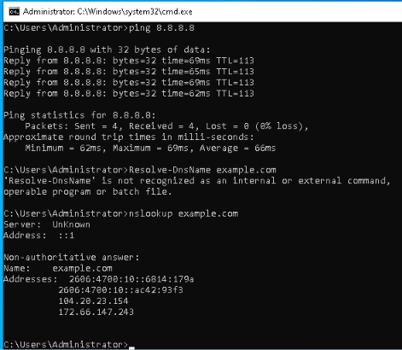
Hình 1.3. Kiểm tra phân giải tên miền (DNS)
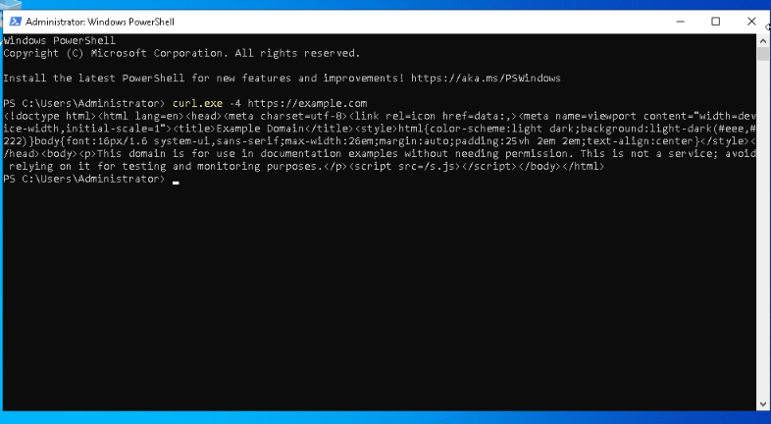
Hình 1.4. Kiểm tra kết nối Web bảo mật (HTTPS)

BƯỚC 2: TẮT RULE VÀ ÁP DỤNG CẤU HÌNH
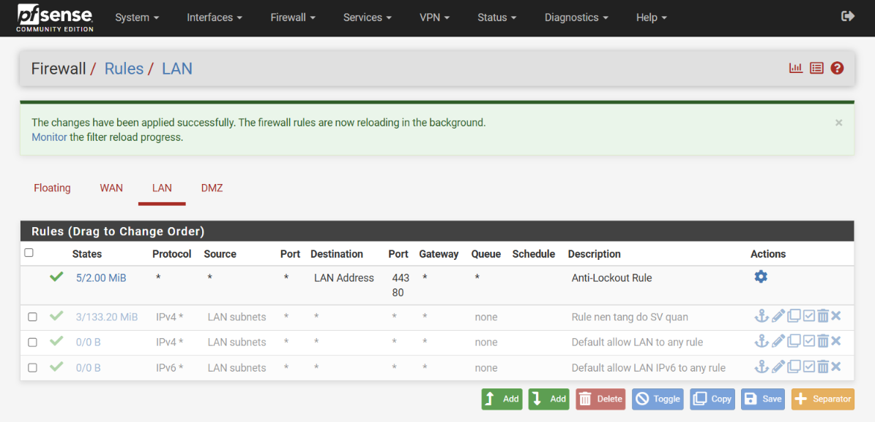
Hình 1.5. Tắt Rule trên pfSense

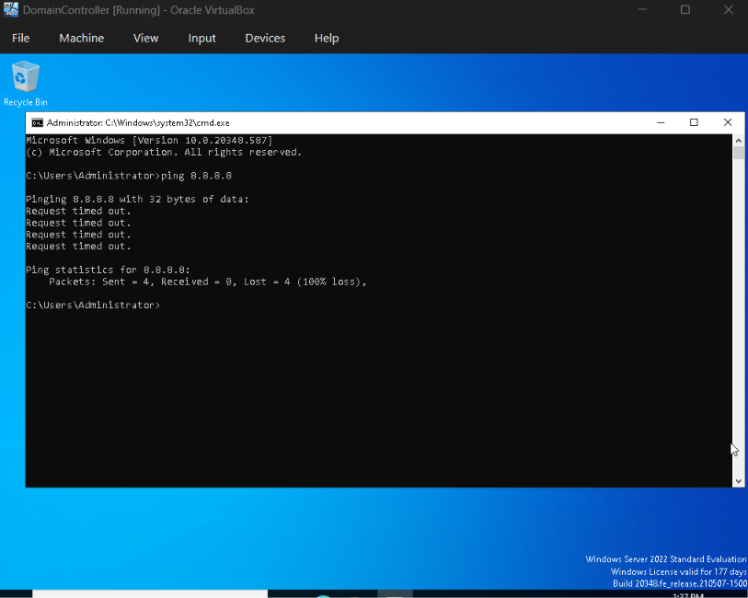
Hình 1.6. Kiểm thử trên máy Domain Controller (RULE TẮT)
- BÀI TẬP FIREWALL THEO TÌNH HUỐNG

Tình huống 1: Chặn ICMP nhưng vẫn cho phép Web/DNS
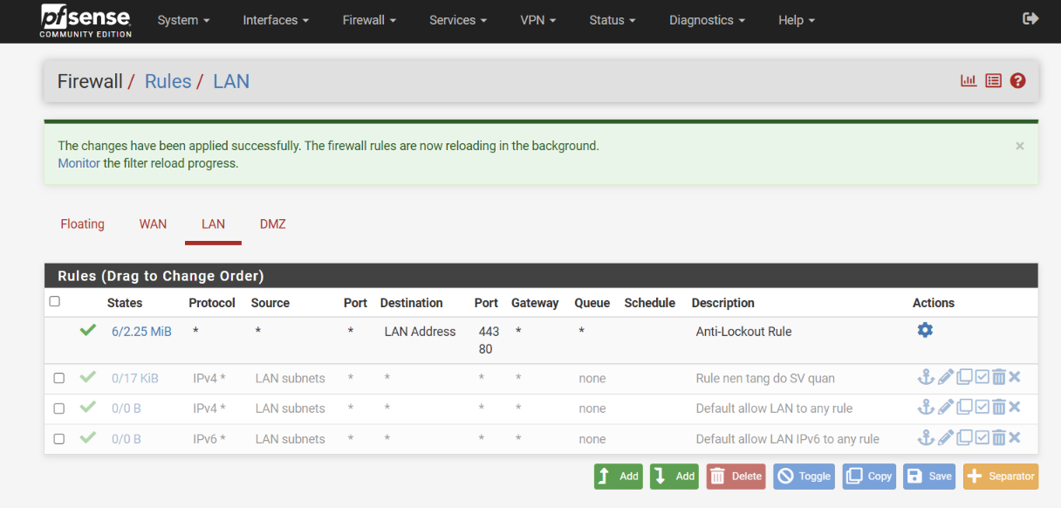
Hình 2.1. Chuẩn Bị Và Tắt Rule Nền Tảng
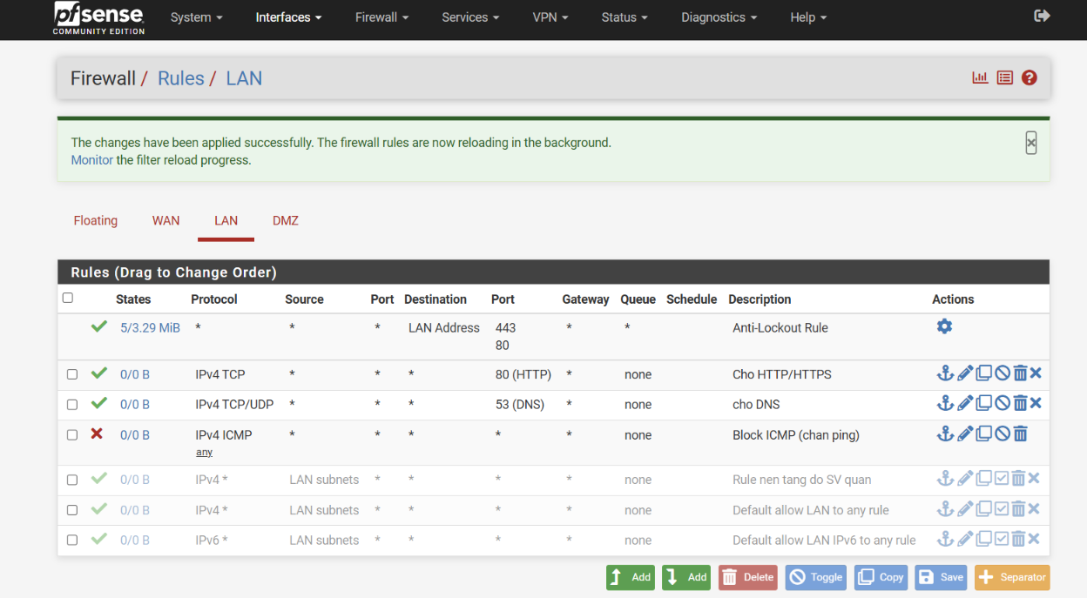
Hình 2.2. Chuẩn bị 3 rule

- Kiểm thử 1: ping 8.8.8.8 phải thất bại (ICMP bị Block).
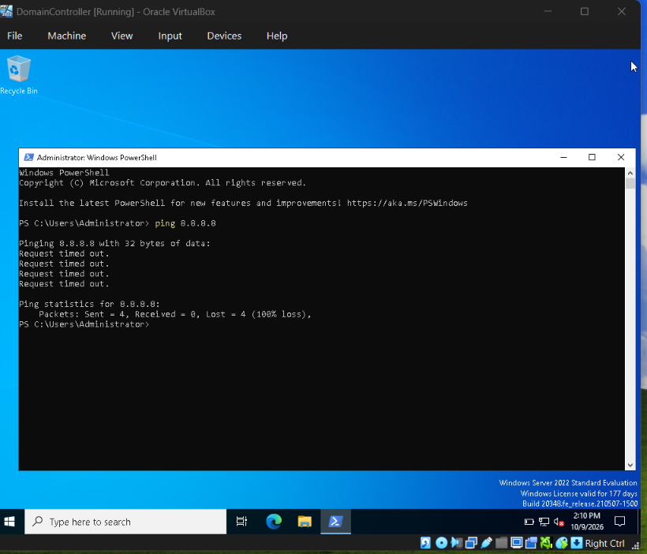

- Kiểm thử 2: kiểm tra trực tiếp rule DNS bằng Resolve-DnsName example.com -Server 8.8.8.8 (hoặc nslookup example.com 8.8.8.8; nếu lớp dùng DNS upstream khác thì thay 8.8.8.8 bằng DNS đó). Sau đó chạy curl.exe -4 https://example.com; cả DNS và HTTPS phải thành công.
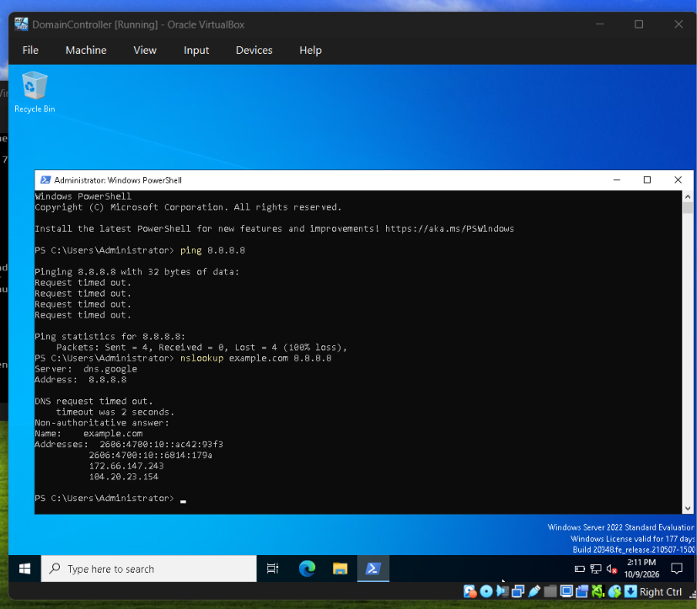
- Rule Block ICMP phải nằm trên các rule Pass. Không bật lại rule Pass LAN net → Any trong tình huống này vì rule rộng đó sẽ làm mất ý nghĩa của bài kiểm thử.
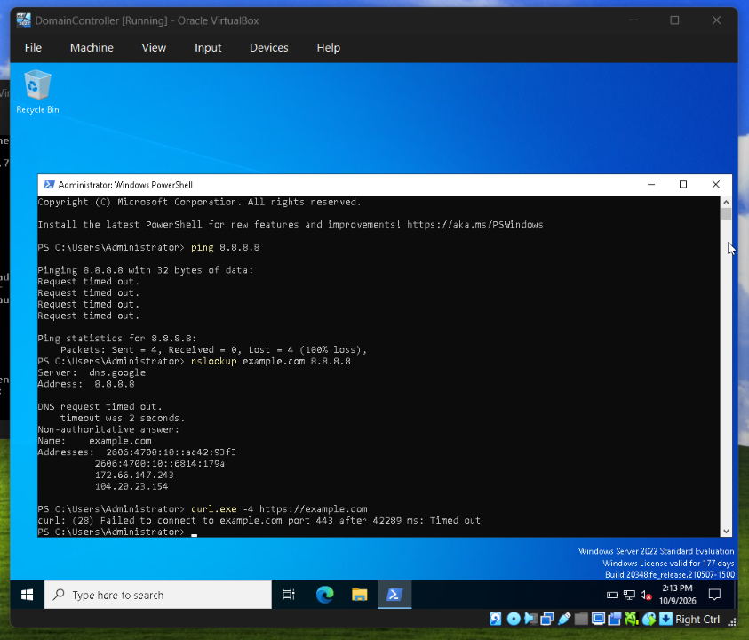
Giải thích kết quả: Máy trạm vẫn truy cập được Web (HTTP/HTTPS) và phân giải tên miền (DNS) bình thường nhưng không thể ping đến các địa chỉ khác do firewall đã chặn các gói tin thuộc giao thức ICMP
Tình huống 2:
- Ảnh Rules tình huống:
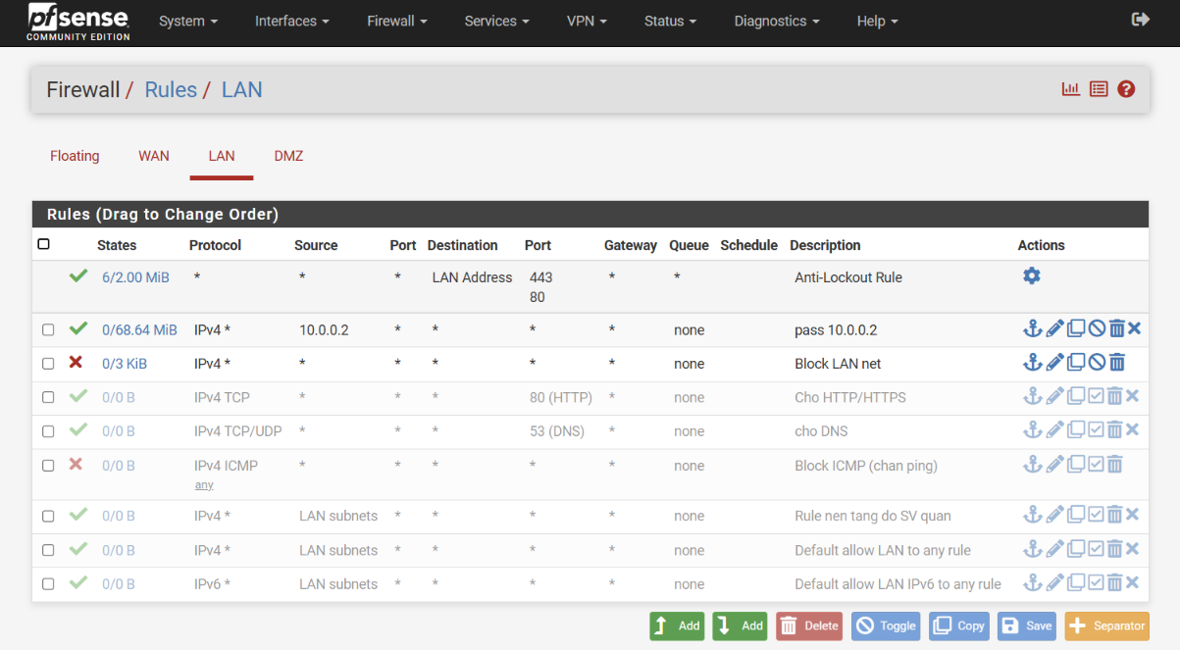

- Kiểm thử từ Domain Controller 10.0.0.2: ping 8.8.8.8 phải thành công.
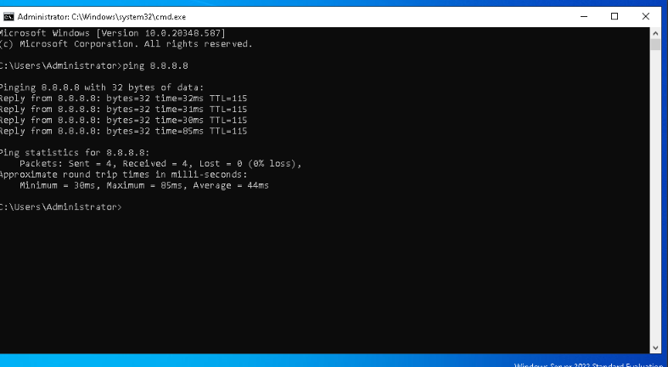
- Kiểm thử từ LAN-Test 10.0.0.3: ping 8.8.8.8 phải thất bại. Nếu kết quả không đúng, kiểm tra thứ tự rule và chắc chắn rule Pass LAN net → Any đang Disabled.
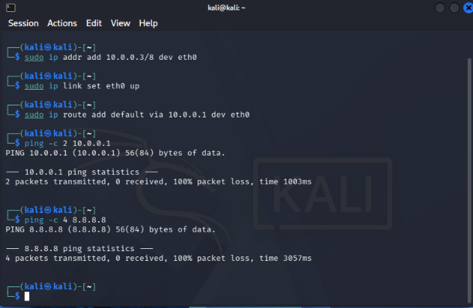

Giải thích kết quả: Máy Domain Controller (10.0.0.2) ra được Internet do khớp quy tắc cho phép (Pass 10.0.0.2) ở ưu tiên cao nhất, trong khi máy Kali Linux (10.0.0.3) bị chặn hoàn toàn do vướng quy tắc Block LAN net phía dưới
- TRẢ LỜI CÂU HỎI
1. Phân biệt vai trò của NAT và firewall rule trong mô hình.
Trả lời:
- NAT: Đổi địa chỉ IP (từ IP nội bộ thành IP công cộng và ngược lại) để gói tin biết đường đi ra/vào Internet.
- Firewall Rule: Kiểm tra và quyết định cho phép (Pass) hay chặn (Block) gói tin đi qua.
2. Vì sao nên tách máy chủ Web/Mail/FTP vào DMZ thay vì đặt trong LAN?
Trả lời:
Nên tách máy chủ Web/Mail/FTP vào DMZ thay vì đặt trong LAN để cách ly rủi ro. Các máy chủ này thường xuyên mở port ra Internet nên rất dễ bị tấn công. Đặt ở DMZ sẽ ngăn không cho hacker từ máy chủ bị chiếm quyền truy cập ngược vào mạng LAN nội bộ.
3. Nếu rule Block nằm dưới một rule Pass tổng quát thì kết quả có thể như thế nào?
Trả lời:
Nếu rule Block nằm dưới một rule Pass tổng quát thì kết quả rule Block có thể bị vô hiệu hóa hoàn toàn. Vì pfSense xét rule từ trên xuống dưới, gói tin đã dính rule Pass ở trên nên được cho qua ngay lập tức mà không kiểm tra đến rule Block bên dưới nữa
4. Muốn chặn ping nhưng vẫn cho truy cập web, cần cấu hình các rule nào?
Trả lời:
- Rule Pass 1: Pass protocol TCP, Destination Port 80, 443 (HTTP/HTTPS) để cho phép duyệt web.
- Rule Pass 2: Pass protocol UDP/TCP, Destination Port 53 (DNS) để phân giải tên miền.
- Rule Block 3: Block protocol ICMP để chặn lệnh ping.
5. Logging của firewall giúp ích gì trong xử lý sự cố?
Trả lời:
Logging của firewall giúp kiểm tra lịch sử lưu lượng: Biết chính xác gói tin nào bị chặn (Block) hay được qua (Pass), do rule nào xử lý, từ IP nào và đi tới port nào và đồng thời giúp phát hiện lỗi cấu hình (ví dụ: đặt sai thứ tự rule) và phát hiện các hành vi truy cập bất thường/tấn công mạng.
6. Nêu ít nhất ba biện pháp hardening cho pfSense trong mô hình này.
Trả lời:
- Đổi Port và thông tin đăng nhập mặc định: Đổi port WebUI pfSense (từ 80/443 sang port khác) và đổi mật khẩu tài khoản admin mặc định.
- Tắt / Giới hạn dịch vụ không cần thiết: Tắt các dịch vụ chưa dùng (như SSH, SNMP) hoặc chỉ cho phép quản trị pfSense từ một IP nội bộ cố định.
- Tắt Rule mặc định và ẩn pfSense: Disable rule Default allow LAN to any và cấu hình chặn/không phản hồi ICMP trên cổng WAN để tránh bị rà quét từ bên ngoài.

